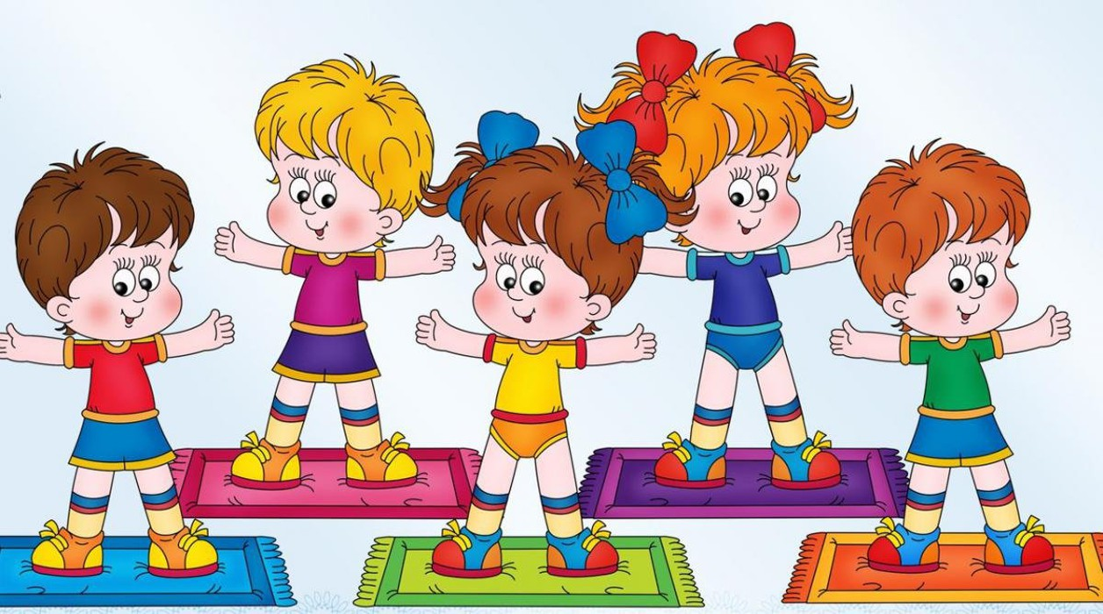

***Консультация для родителей***

***«Здоровый образ жизни дошкольника»***

**Что такое ЗОЖ?**

**«Забота о здоровье – это важнейший труд воспитателя. От жизнерадостности, бодрости детей зависит их духовная жизнь, мировоззрение, умственное развитие, прочность знаний, вера в свои силы»**

**В.А. Сухомлинский.**

Задача раннего формирования культуры здоровья актуальна, своевременна и достаточна сложна. Как укрепить и сохранить здоровье наших детей? Каким образом способствовать формированию физической культуры ребенка? Как привить навыки здорового образа жизни? Когда это надо начинать? Дошкольный возраст является решающим в формировании фундамента физического и психического здоровья. Ведь именно до семи лет идет интенсивное развитие органов и становление функциональных систем организма, закладываются основные черты личности, формируется характер. Важно на этом этапе сформировать у детей базу знаний и практических навыков здорового образа жизни, осознанную потребность в систематических занятиях физической культурой и спортом.

Изучение проблем детского здоровья в наше время приобретает особую актуальность.

Искусство долго жить состоит, прежде всего, в том, чтобы научиться с детства следить за своим здоровьем. То, что упущено в детстве, трудно наверстать. Поэтому приоритетным направлением в дошкольном воспитании, сегодня является повышение уровня здоровья детей, формирование у них навыков здорового образа жизни (ЗОЖ), а также устойчивой потребности в регулярных занятиях физическими упражнения.

Здоровье - это не только отсутствие болезней, это состояние оптимальной работоспособности, творческой отдачи, эмоционального тонуса, того, что создает фундамент будущего благополучия личности.

**Основные компоненты здорового образа жизни.**

***Рациональный режим.***

***Правильное питание.***

***Рациональная двигательная активность.***

***Закаливание организма.***

При правильном и строгом соблюдении режима дня вырабатывается четкий ритм функционирования организма. А это в свою очередь создает наилучшие условия для работы и восстановления, тем самым способствует укреплению здоровья. Режим дня необходимо соблюдать с первых дней жизни. От этого зависит здоровье и правильное развитие.

При проведении режимных процессов следует придерживаться следующих правил:

Полное и своевременное удовлетворение всех органических потребностей детей (во сне, питании).

Тщательный гигиенический уход, обеспечение чистоты тела, одежды, постели.

Привлечение детей к посильному участию в режимных процессах.

Формирование культурно-гигиенических навыков.

Эмоциональное общение в ходе выполнения режимных процессов.

Учет потребностей детей, индивидуальных особенностей каждого ребенка.

Именно от правильно организованного питания в детском возрасте во многом зависит состояние здоровья.

Основные принципы рационального питания:

Обеспечение баланса

Удовлетворение потребностей организма в основных питательных веществах, витаминах и минералах.

Соблюдение режима питания.

Культура здоровья и культура движения – два взаимосвязанных компонента в жизни ребенка. Активная двигательная деятельность, помимо положительного воздействия на здоровье и физическое развитие, обеспечивает психоэмоциональный комфорт ребенка.

Двигательная культура дошкольников начинается с формирования структуры естественных движений и развития двигательных способностей, создания условий для творческого освоения детьми эталонов движения в различных ситуациях, формирования двигательного воображения, способности эмоционально переживать движения.

Воспитание двигательной культуры – процесс взаимонаправленный, для его успеха необходима организация целенаправленной системы воспитания и образования в детском саду и семье.

В процессе воспитания двигательной культуры ребенок приобретает знания, необходимые для сознательной двигательной деятельности, овладевает способами деятельности и опытом их реализации, а также происходит развитие творческой деятельности ребенка, его познавательных способностей, волевых качеств, эмоциональной сферы.

Закаливание способствует решению целого комплекса оздоровительных задач. Оно не только повышает устойчивость, но и способность к развитию компенсаторных функциональных возможностей организма, повышению его работоспособности.

      Планомерное сохранение и развитие здоровья необходимо осуществлять и по лечебно-профилактическому направлению (профилактика заболеваний, национальный календарь профилактических прививок, витаминизация и др.)

***Полезные советы для родителей***

• Учить детей мыть руки перед едой, после загрязнения, следить за чистотой лица, учить чистить зубы, содержать в порядке нос.

• Учить пользовать индивидуальным полотенцем, носовым платком, зубной щеткой, расческой, соблюдать опрятность в одежде, обуви.

• Учить тщательно, пережевывать пищу, не разговаривать во время еды, пользоваться салфеткой, сохранять правильную осанку за столом.

• Учить детей при появлении болей обращаться за помощью к взрослому.

• Разъяснять детям важность для здоровья сна, питания гигиенических процедур, движений, закаливания.

• Учить детей отворачиваться при чихании кашле, пользоваться при этом салфеткой или носовым платком.

• Для сохранения психического здоровья необходимо заботится о профилактике неврозов у детей. Важными факторами профилактики невроза являются здоровый психологический климат в семье и в ДОУ, благожелательная психологическая атмосфера в межличностных отношениях и соблюдение правильно организованного гигиенического режима (гигиена сна, утренняя гимнастика, утренняя водная процедура,  регулярный прием пищи, ежедневные прогулки).

• Одно из главных условий – нормальный ночной сон. Чтобы его организовать необходимо, придерживаться следующих правил:

• Ребенка необходимо приучать ложиться в одно и то же время.

• За час-полтора до отхода ко сну следует уменьшить поток впечатлений (телевизор, радио т.т.)

• За 30-40 минут до сна можно спокойно погулять.

• Перед сном рекомендуется принимать теплые ванны продолжительностью 8-10 минут.

• Помещение, в котором спит ребенок, должно быть хорошо проветрено.

Родителям не стоит забывать о том, что они являются примером для подражания во все периоды жизни для их малыша, и от того как поведет себя мама или папа в той или иной ситуации зависит поведение и построение жизненных принципов ребенка.

***Чем накормить ребенка?***

Да, наш ребенок уже давно сидит за общим столом, ест и пьет самостоятельно. А что он ест? То же, что и взрослые? А Вы уверены, что это правильно? Питание детей дошкольников должно учитывать особенности его пищеварительной системы, она еще не окрепла и не сформировалась. Рацион питания ребенка 5 лет должен состоять из легко усваиваемых компонентов.

Основные принципы следующие:

-энергетическая ценность должна соответствовать возрасту; завтрак должен составлять 25% суточной энергетической ценности, обед – до 40%, полдник – 10%, а ужин 25%;

-режим питания дошкольника организован или родителями или дошкольным учреждением с соблюдением санитарных норм; часы приема пищи должны быть строго постоянными, не менее 4 раз в сутки.

-все пищевые факторы должны быть сбалансированы; немного расширяется меню.

• Также под запретом острые приправы и грибы. Можно делать блюда чуть острее за счет лука, чеснок и совсем небольшого количества перца в различных соусах к мясу или рыбе.

• Из круп отдайте предпочтение перловой, пшенной – в них есть клетчатка.

• Что в рационе ребенка – дошкольника: теплая и горячая пища не менее ¾ всего дневного рациона. И, конечно, основа – мясо, рыба, молочные продукты, макароны, крупы, хлеб, овощи и фрукты.

• Белок. Организм растет, и только белок является строительным материалом. Источником легко усваиваемого белка является мясо, лучше, если это будет телятина, мясо кур и индейки. Рыбу предпочтительно взять нежирную: треску, судака, хек, минтай, горбушу.

• Не угощайте ребенка деликатесами – икрой, копченостями. Можно получить раздражение нежной слизистой оболочки желудка, а пользы 0%.

• Можете прибегать и к жарению при приготовлении еды для ребенка, но сильно не зажаривайте. М все-таки лучше готовьте на пару котлетки и тефтельки  или в соусе.

• Не забывайте, что каждый день рацион питания ребенка должен состоять из  молочных продуктов. Это могут быть кисломолочные – кефир, йогурт, ряженка, творог не более 5% жирности, молоко. Добавляйте молочные продукты  в десерты, запеканки, каши, на бутерброды.

• Ежедневно кормим ребенка овощами, фруктами и соками. В сутки дошкольник должен получать 250 г овощей, до 200 г картофеля, фруктов и ягод по сезону до 250 г. Витамины Ваш ребенок может получить только из свежих овощей-фруктов. Какие овощи? Пусть это будет капуста, огурцы, помидоры, редиска, салат, зелень укропа и петрушки. Соки и нектары тоже давайте каждый день. Если не поучается давать свежий сок, покупайте соки, предназначенные для детского питания.

• Хлеб выбирайте правильный, из цельных зерен, ржаной, а макароны, сделанные из муки твердых сортов пшеницы.

• Сливочное не более 20 г в день и растительное масло (10 г),  конечно, используем, лучше в уже готовые блюда. Не давайте жирную пищу ребенку вечером. К ночи активность работы желудка сильно снижается у ребенка, и если пища не успеет перевариться до сна, то получите не только проблемы с пищеварением, но и с крепким сном!

Что еще должен знать родитель?

1.Если Вы кормите ребенка дома после детсада, взгляните на меню дня перед уходом. Не готовьте те продукты или блюда, которые он уже ел.

2.Основные продукты для ежедневно питания были перечислены, а вот такие , как твердый сыр, сметана, яйца, рыба – не для ежедневного приема, 1 раз в 2- дня.

3.Пищу готовьте безопасную, например, мясо не целым куском, а рубленное, чтобы ребенок не подавился.

4.Тоже относится и к рыбе: вынимайте все до оной кости, или делайте фарш..

5.Бывает, что ребенок отказывается есть ту или иную пищу. Не уговаривайте, не заставляйте. Поинтересуйтесь, почему не хочет, попробуйте сами. Вы же тоже не все едите. Измените рецепт. Или этот же продукт добавьте в другое блюдо.

6.Чистую питьевую воду ребенок может пить, сколько хочет, а вот сладкие напитки нужно контролировать и ограничивать, а особенно это касается магазинных напитков.

В этом возрасте норма сахара – 50 г в день. В сладкой газированной воде это превышение в 7 раз! Задумайтесь, прежде чем покупать такой напиток.

7.Общая калорийность пищи примерно 1800 ккал, а по весу в день ребенок должен съедать около 1,5 кг пищи.

Да, хлопотно это готовить отдельно здоровое питание дошкольников , но ведь можно и для себя, взрослого готовить правильную здоровую еду без острого, жирного, сладкого. А предпочтение – овощами, фруктам. Это еще будет отличны примером для ребенка и залогом семейного здоровья!

***Вкусно и полезно! О пользе кислородных коктейлей!***

Кислородный коктейль – это сок, фито раствор или любой другой напиток, насыщенный кислородом до состояния нежной воздушной пены.

Кислородный коктейль - это очень полезный продукт. Его употребление компенсирует недостаток Кислорода или, говоря медицинскими терминами - устраняет гипоксию. По влиянию на организм небольшая порция коктейля равнозначна полноценной лесной прогулке.

Кислородный коктейль активизирует моторные, ферментативные и секреторные функции желудочно-кишечного тракта, нормализует микрофлору кишечника, а значит, улучшает пищеварительный процесс, ускоряет расщепление полезных веществ. Эти свойства коктейля способствуют излечению болезней желудка и кишечника, в том числе таких, как хронический гастрит с повышенной, нормальной и пониженной секреторной функцией, язвенная болезнь желудка и двенадцатиперстной кишки, хронический колит, дизбактериоз. Сегодня, кислородные коктейли – это недорогое эффективное средство восстановления здоровья, идеальное лекарство от многих болезней, лучший товар для здоровья. Сегодня кислородный коктейль - успешно применяется: в санаториях, домах отдыха, оздоровительных и физкультурных центрах; больницах, аптеках, институтах красоты; фито и кислородных барах; особое внимание уделяют кислородным коктейлям в детских садах и школах!

 Употребляют коктейль для общего улучшения обменных процессов в организме. Коктейль помогает сконцентрироваться и улучшает память, усиливает иммунитет, нормализует сон, улучшает зрение.

 Результат применения кислородных коктейлей поистине уникален! Употребление 1000 г. кислородного коктейля эквивалентно часовой прогулке в хвойном лесу.

*Применение кислородных коктейлей в оздоровительных целях способствует:*

• Повышению сопротивляемости организма к вирусным и инфекционным заболеваниям

• Активизации работы иммунной системы

• Повышению работоспособности, увеличению физических и умственных возможностей человека

• Активизации работы головного мозга, снятию утомления и общей усталости . Коктейль практически не имеет противопоказаний. Наилучшее

время приема кислородного коктейля это 10-15 минут до очередного принятия пищи.